Лабораторная работа 3. Метод ветвей и границ. Задача коммивояжера и методы её решения.

ЦЕЛЬ РАБОТЫ: освоить общие принципы решения задач методом ветвей и границ, решить задачу о коммивояжере данным методом, сравнить полученное решение задачи с комбинаторным методом перестановок.
Суть задачи сводится к поиску оптимального (кратчайшего, быстрейшего или самого дешевого) пути, проходящего через промежуточные пункты по одному разу и возвращающегося в исходную точку. К примеру, нахождение наиболее выгодного маршрута, позволяющего коммивояжеру посетить со своим товаром определенные города по одному разу и вернуться обратно. Мерой выгодности маршрута может быть минимальное время поездки, минимальные расходы на дорогу или минимальная длина пути.
Метод ветвей и границ — один из методов дискретной оптимизации, являющийся развитием метода полного перебора (заключается в последовательном рассмотрении всех возможных маршрутов и выборе из них оптимального), но отличающийся от него отсевом в процессе вычисления подмножеств неэффективных решений.
Сначала необходимо расстояния между городами (Cij) представить в виде матрицы (таблицы).
Город | 1 | 2 | 3 | 4 | 5
1 | INF | 4 | 23 | INF | 2
2 | 2 | INF | 17 | 66 | 82
3 | 4 | 6 | INF | 86 | 51
4 | 19 | 56 | 8 | INF | 6
5 | 91 | 68 | 52 | 15 | INF
Находим минимальное значение в каждой строке (di) и выписываем его в отдельный столбец. Найденные значение di называются константами приведения для строк.
Город | 1 | 2 | 3 | 4 | 5 | Di
1 | INF | 4 | 23 | INF | 2 | 2
2 | 2 | INF | 17 | 66 | 82 | 2
3 | 4 | 6 | INF | 86 | 51 | 4
4 | 19 | 56 | 8 | INF | 6 | 6
5 | 91 | 68 | 52 | 15 | INF | 15
Производим редукцию строк – из каждого элемента в каждой строке вычитаем соответствующее ей значение минимума (Cij = Cij — di).
Город | 1 | 2 | 3 | 4 | 5
1 | INF | 2 | 21 | INF | 0
2 | 0 | INF | 15 | 64 | 80
3 | 0 | 2 | INF | 82 | 47
4 | 13 | 50 | 2 | INF | 0
5 | 75 | 53 | 37 | 0 | INF

Такую же операцию редукции проводим по столбцам:
Город | 1 | 2 | 3 | 4 | 5
1 | INF | 2 | 21 | INF | 0
2 | 0 | INF | 15 | 64 | 80
3 | 0 | 2 | INF | 82 | 47
4 | 13 | 50 | 2 | INF | 0
5 | 75 | 53 | 37 | 0 | INF
Dj | 0 | 2 | 2 | 0 | 0
После вычитания минимальных элементов получаем полностью редуцированную матрицу.
Город | 1 | 2 | 3 | 4 | 5
1 | INF | 0 | 19 | INF | 0
2 | 0 | INF | 13 | 64 | 80
3 | 0 | 0 | INF | 82 | 47
4 | 13 | 48 | 0 | INF | 0
5 | 75 | 51 | 35 | 0 | INF
На этом этапе следует провести небольшое, но крайне важное вычисление, а именно определить корневую локальную нижнюю границу (Hk) длины (стоимости, длительности) маршрута. Для этого нужно суммировать константы приведения di и dj.
H = ∑Di + ∑Dj
H = 2+2+4+6+15+0+2+2+0+0 = 33(локальная нижняя граница).
То есть короче, чем H длина маршрута быть не может.
Длина маршрута определяется выражением:
F(M_{k}) = ∑ Dij
Элементы матрицы Dij соответствуют расстоянию от пункта i до пункта j.
Шаг №1.
Для каждой нулевой клетки преобразованной матрицы находим «оценку» (pij). Ею будет сумма минимума по строке и минимума по столбцу, на пересечении которых находится данная клетка с нулем.
Город | 1 | 2 | 3 | 4 | 5
1 | INF | 0 | 19 | INF | 0
2 | 0 | INF | 13 | 64 | 80
3 | 0 | 0 | INF | 82 | 47
4 | 13 | 48 | 0 | INF | 0
5 | 75 | 51 | 35 | INF | INF
99

pij = D₃₄ + D₅₃ = 65 + 34 = 99;
Следующий важный шаг — выбор среди нулевых клеток матрицы той, что имеет наибольшую оценку. Это делается для того, чтобы избежать максимального удлинения маршрута, которое появится если НЕ выбрать такую ячейку. В нашем случае максимальную оценку имеет клетку 5-4.
Исключение ребра (5,4) проводим путем замены элемента D₅₄ = 0 на INF, после чего осуществляем очередное приведение матрицы расстояний для образовавшегося подмножества (5*,4*), в результате получим редуцированную матрицу.
ij | 1 | 2 | 3 | 4 | 5 | Di
1 | INF | 0 | 19 | INF | 0 | 0
2 | 0 | INF | 13 | 64 | 80 | 0
3 | 0 | 0 | INF | 82 | 47 | 0
4 | 13 | 48 | 0 | INF | 0 | 0
5 | 75 | 51 | 35 | INF | INF | 35
Dj | 0 | 0 | 0 | 64 | 0 | 99
Нижняя граница этого подмножества(сумма предыдущей локальной границы и максимальной оценки):
H(5*,4*) = 33 + 99 = 132
Включение ребра (5,4) проводится путем исключения всех элементов 5-ой строки и 4-го столбца, в которой элемент d₅₄ заменяем на INF, для исключения образования цикла.
В результате получим другую сокращенную матрицу (4 x 4), которая
подлежит операции приведения.
ij | 1 | 2 | 3 | 5 | Di
1 | INF | INF(0) | 19 | INF(0) | 0
2 | INF(13) | INF | 13 | 80 | 0
3 | INF(0) | INF(0) | INF | 47 | 0
4 | 13 | 48 | INF(13) | INF(0) | 0
Dj | 0 | 0 | 0 | 0 | 0
Сумма констант приведения сокращенной матрицы:
∑Di + ∑ Dj = 0
Нижняя граница подмножества (5,4) равна:
H(5,4) = 33 + 0 = 33
Поскольку нижняя граница этого подмножества (5,4) меньше, чем подмножества (5*,4*), то ребро (5,4) включаем в маршрут с новой границей H = 33.
Шаг №2.
Определяем ребро ветвления.
ij | 1 | 2 | 3 | 5 | Di
1 | INF | INF(0) | 19 | 0 | 0
2 | INF(13) | INF | 13 | 80 | 0
3 | 0 | 0 | INF | 47 | 0
4 | 13 | 48 | INF(13) | 0 | 0
Dj | 0 | 0 | 0 | 0 | 0
max: D(4,3)=13.
Исключение ребра (4,3): D₄₃=INF.
Ij | 1 | 2 | 3 | 5 | Di
1 | INF | INF(0) | 19 | INF(0) | 0
2 | INF(13) | INF | 13 | 80 | 0
3 | INF(0) | INF(0) | INF | 47 | 0
4 | 13 | 48 | INF | INF(0) | 0
Dj | 0 | 0 | 13 | 0 | 13
H(4*,3*) = 33 + 13 = 46.
Включение ребра (4,3): d₄₃=INF.
Ij | 1 | 2 | 5 | Di
1 | INF | INF(0) | INF(0) | 0
2 | INF(13) | INF | 80 | 0
3 | INF(0) | INF(0) | 47 | 0
Dj | 0 | 0 | 0 | 0
∑Di + ∑ Dj = 0
H(4,3) = 33 + 0 = 33.
Чтобы исключить подциклы, запретим следующие переходы: (5,3).
Ребро (4,3) включаем в маршрут с новой границей H=33.
Ij | 1 | 2 | 5 | Di
1 | INF | INF(0) | INF(47) | 0
2 | INF(80) | INF | 80 | 80
3 | INF(0) | INF(0) | 47 | 0
Dj | 0 | 0 | 47 | 0
max: D(2,1)=80.
Исключение ребра (2,1): D₂₁=INF.
Ij | 1 | 2 | 5 | Di
1 | INF | INF(0) | INF(47) | 0
2 | INF | INF | 80 | 80
3 | INF(0) | INF(0) | 47 | 0
Dj | 0 | 0 | 0 | 80
H(2*,1*) = 33 + 80 = 123.
Включение ребра (2,1): D₂₁=INF.
Ij | 2 | 5 | Di
1 | 0 | 0 | 0
3 | 0 | 47 | 0
Dj | 0 | 0 | 0
∑Di + ∑ Dj = 0
H(2,1) = 33 + 0 = 0
Ребро (2,1) включаем в маршрут с новой границей H=33.
В соответствии с этой матрицей включаем в маршрут ребра
(1,5) и (3,2).
В результате по дереву ветвлений гамильтонов цикл образуют ребра:
(5,4), (4,3), (3,2), (2,1), (1,5),
Длина маршрута равна F(Mk) = 33
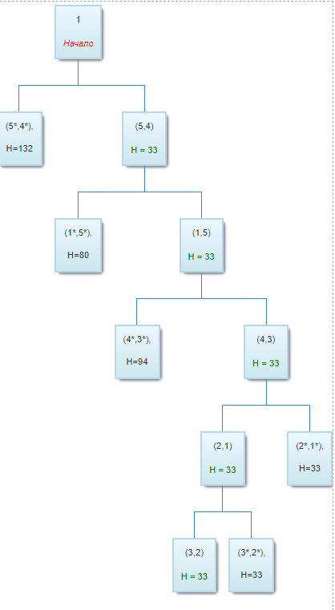
Рисунок 1 – граф
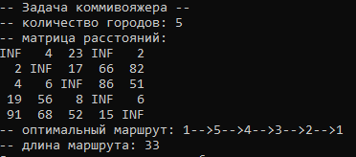
Рисунок 2 – результат решения задачи
Вывод: при выполнении лабораторной работы были освоены общие принципы решения задач методом ветвей и границ, решена задача о коммивояжере этим методом.

